Navigazione, File, Cartelle

Navigazione

Iniziamo dallo studio di:
1 . Root directory
2. Home directory

Root directory
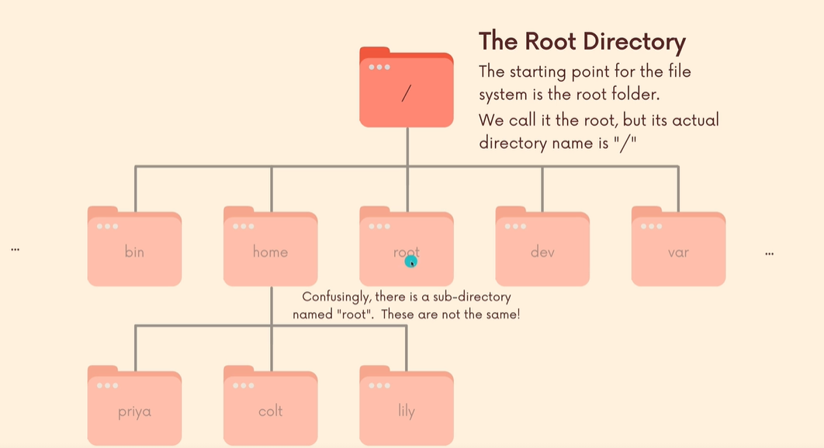

Ogni singolo file o cartella che si trova in ubuntu si trova dentro la root directory (chiamata “/”).
Si noti che all’interno di /, ossia della root directory, c’è una cartella chiamata root. Non bisogna confondere la cartella “root” con “/”. Non sono la stessa cosa.

Per aprire la root directory, bisogna scrivere nel terminale il comando xdg-open /.
Questo comando dice a linux di aprire la cartella /, ossia la cartella root:

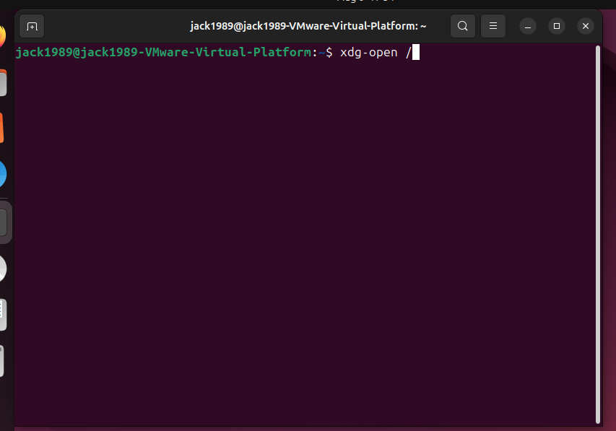

Premendo invio:

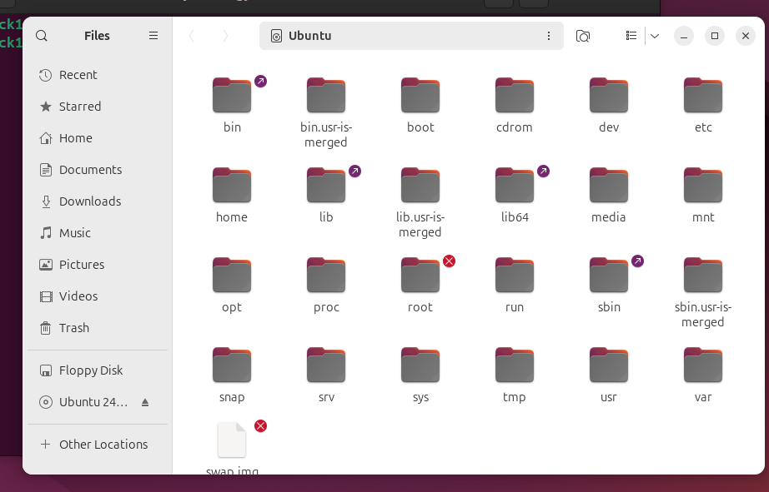

Quindi, la root directory è chiamata anche slash directory. Ogni file o cartella di linux si trova all’interno della root directory. Senza aprire direttamente la cartella root, possiamo accedere alla root directory direttamente dal terminale. Per farlo, è sufficiente scrivere “cd /” ovunque ci si trovi:

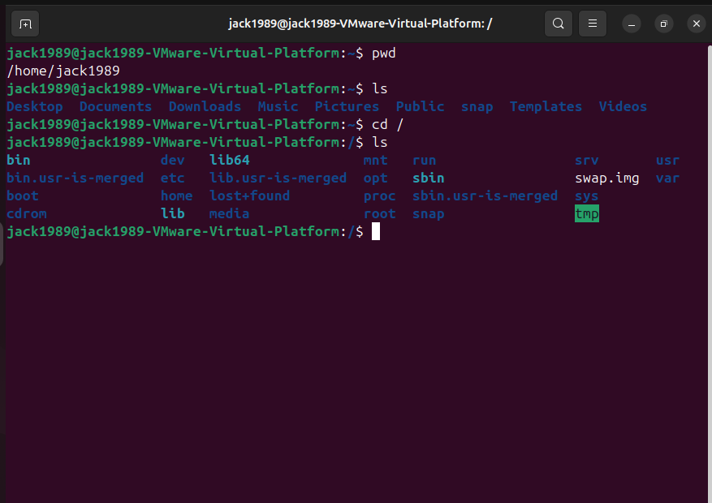

Home directory

La home directory è una cartella che si trova all’interno della cartella /.
Possiamo accedere ad essa in tre modi.
- Dalla root directory (vedi screen all’inizio della pagina)
- Direttamente dalla cartella home nel desktop, o dall’icona sulla barra laterale sinistra
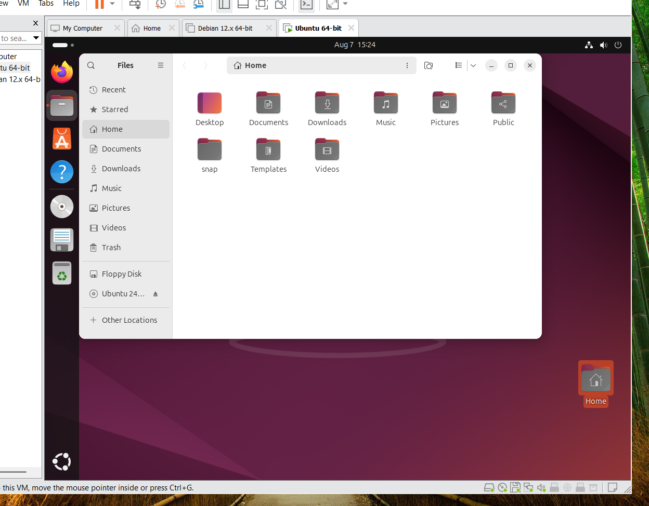

La home directory contiene una cartella per ciascun utente del sistema

La directory /home contiene normalmente le home directory degli utenti ordinari del sistema. Ad esempio, la home dell'utente jack1989 è /home/jack1989.

NB. Non tutti gli utenti del sistema si trovano nella directory /home.
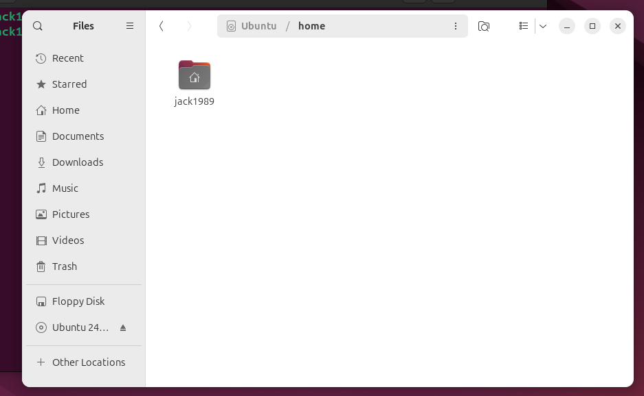
Nel nostro esempio abbiamo un solo utente, jack1989, ma ovviamente possiamo avere n utenti.

NB. Se apriamo la cartella home dal desktop o dala barra laterale sx, ci troveremo direttamente nella cartella /home/jack1989:
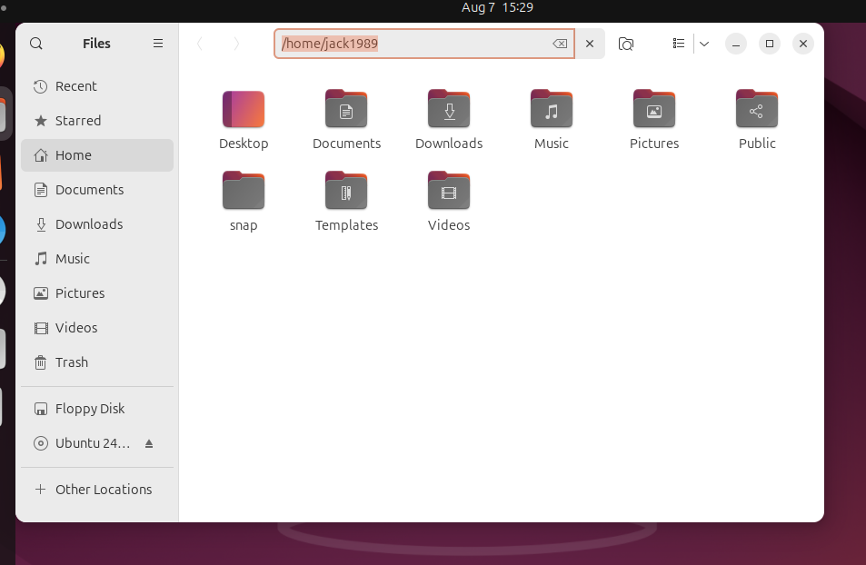

Un altro modo per accedere alla home directory è quello di usare la tilde:

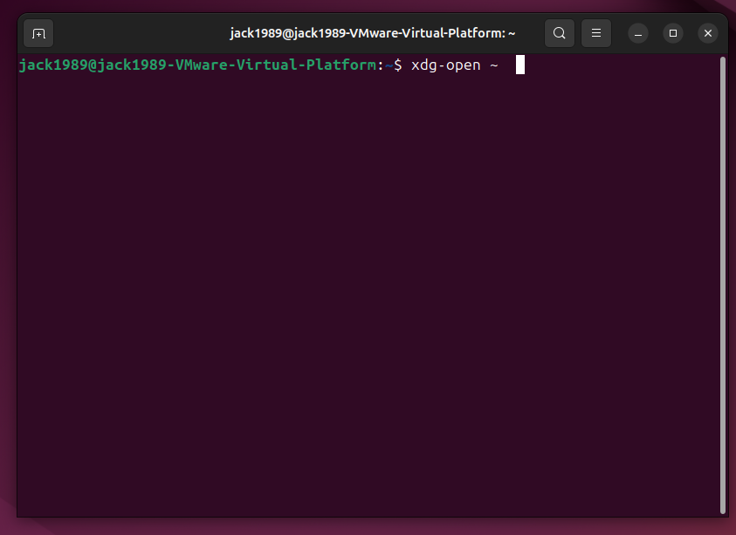

Premendo invio:

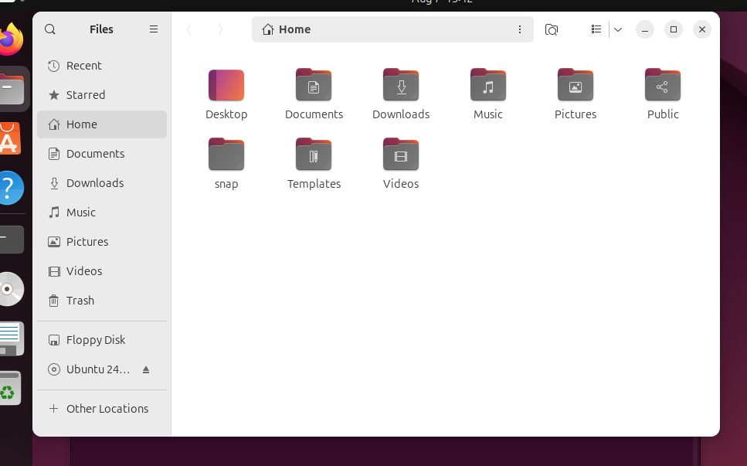

Quindi, La tilde ~ rappresenta normalmente la home directory dell'utente corrente. Infatti, il comando xdg-open ~ aprirà la home directory direttamente nella cartella dell’utente all’interno del quale ci troviamo.

Come si capisce in quale utente ci troviamo? Se scriviamo nel terminale xdg-open ~ , è sufficiente cliccare sulla scritta home in alto:

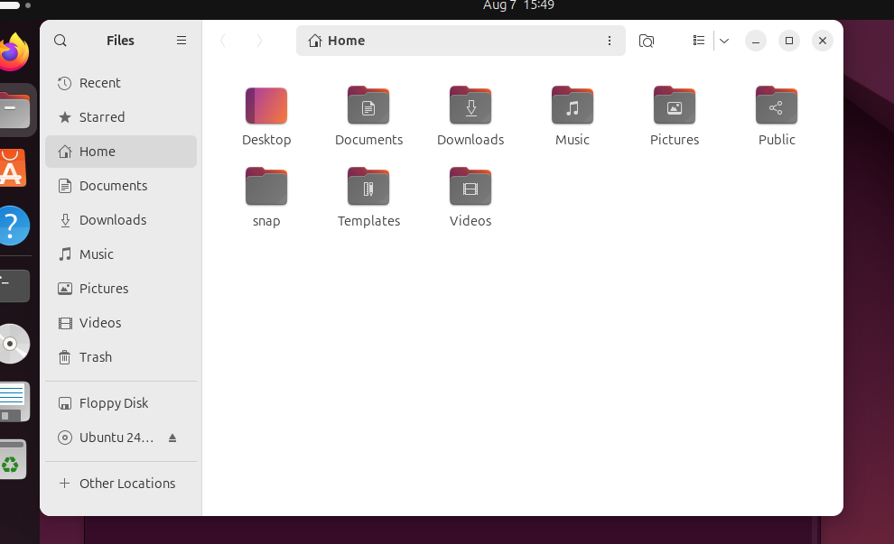

Cliccando sulla scritta Home in alto:
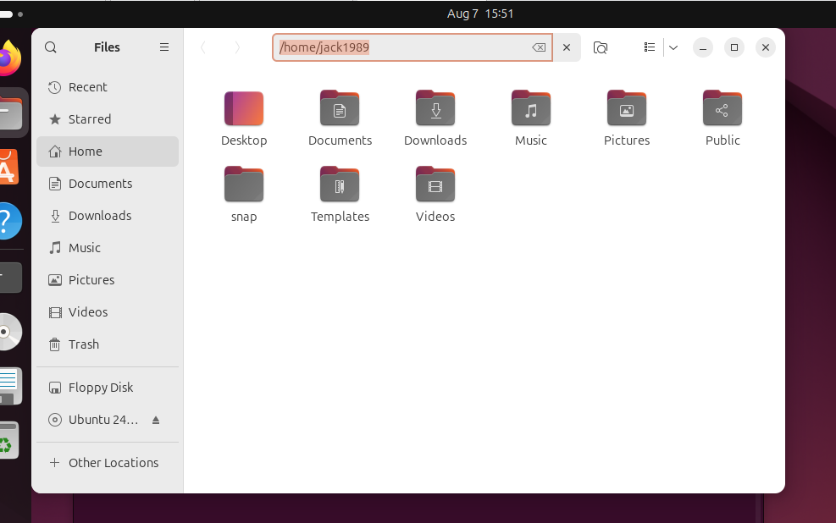

Se invece accediamo dalla root tramite xdg-open / , è sufficiente cercare la cartella con su rappresentata una casetta.

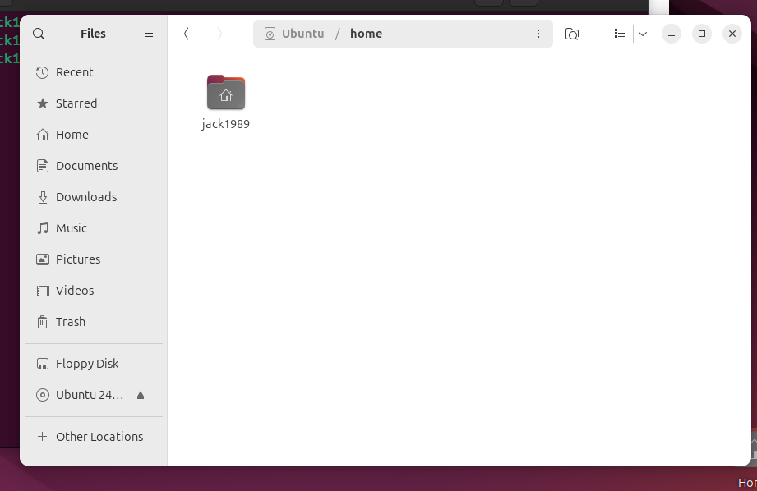

Nel nostro caso abbiamo una sola cartella, ma in generale avremo n cartelle di cui su una soltanto è rappresentata una casetta. La cartella con la casetta mostra l’utente nel quale ci si trova.
Anche qui, possiamo accedere alla home directory direttamente dal terminale:

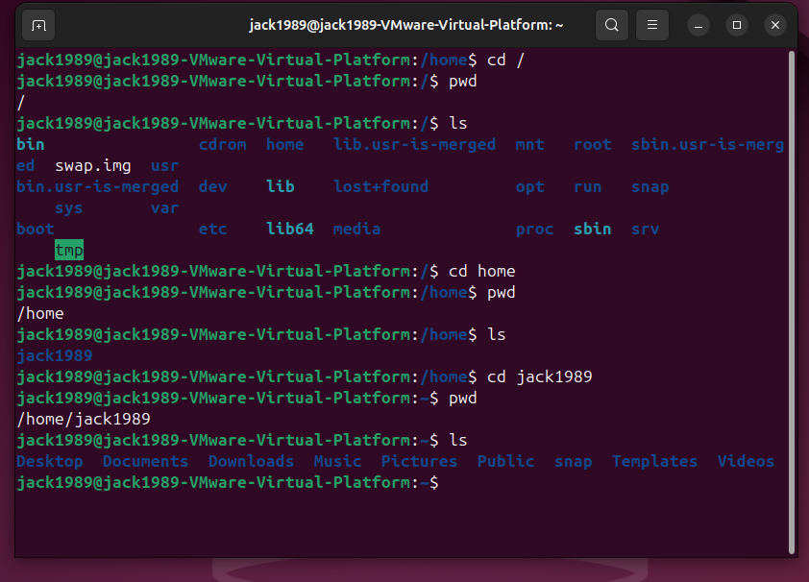

Passaggi:
- Siamo entrati nella root directory con “cd /”
- Abbiamo mostrato tutte le cartelle nell root directory /.
- Tra queste, abbiamo la home directory
- Entriamo dentro di essa con “cd home”
- Mostriamo la lista dei file e delle cartelle in /home. Le cartelle rappresentano le home directory degli utenti standard del sistema. Nel nostro esempio abbiamo un solo utente, jack1989, ed è l’utente nel quale ci troviamo ora. Possiamo usare il seguente schemetto per ricordare cosa abbiamo in /home: 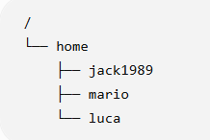

- Entriamo all’interno dell’utente jack1989 con “cd jack1989”.
- Con ls mostriamo tutti i file e le cartelle che appartengono all’utente jack1989
In generale, lo schema da ricordare è questo:

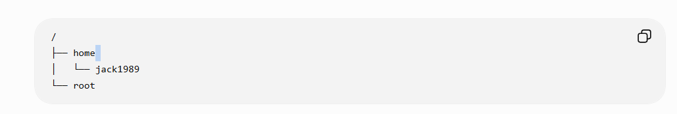

PWD COMMAND
pwd è un comando informativo: ci dice dove ci troviamo. Non crea nessun cambiamento a file, programmi etc.
Per introdurre il comando pwd conviene ripassare un attimo echo $PATH:
echo $PATH mostra le directory nelle quali la shell cerca i programmi eseguibili. Non mostra tutte le directory del filesystem e non serve a capire dove ci troviamo.

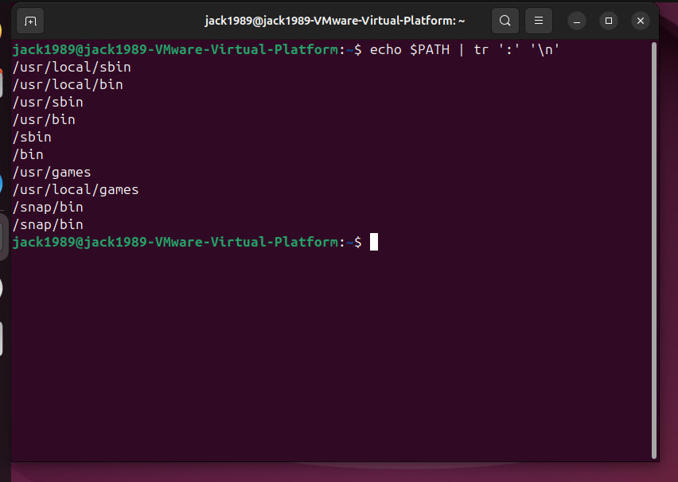

Per capire in quale directory ci troviamo usiamo il comando/programma pwd:
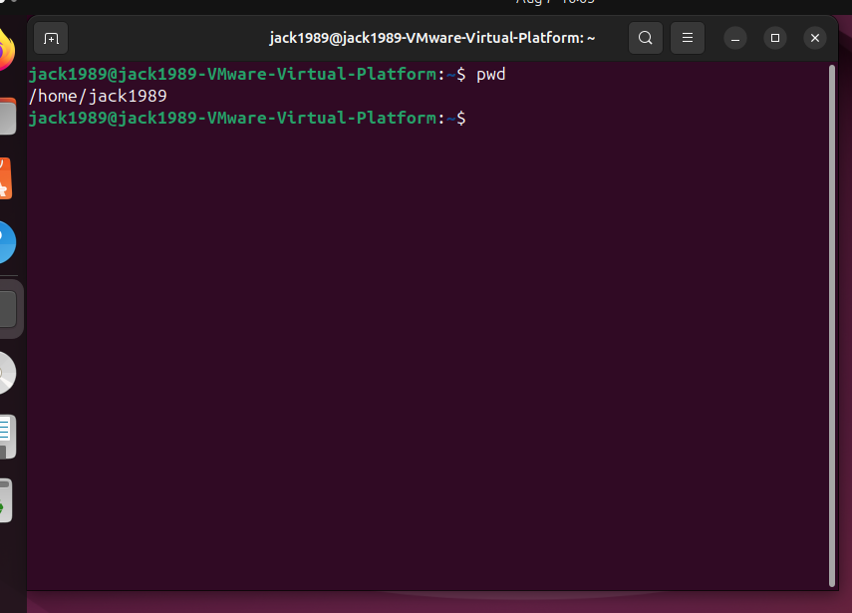

Aaaa ci troviamo direttamente in root home utente jack1989. Quindi la lista delle cartelle mostrate nello screen precedente non servono per capire dove ci troviamo.

NB. Ovviamente, il primo carattere / indica che ci troviamo nella root directory.
Per collegare il risultato di pwd a echo $PATH bisogna aggiungere la directory /home/jack1989 alle directory mostrate da echo $PATH. In altre parole, Se volessimo includere anche la directory corrente /home/jack1989 tra quelle in cui la shell cerca gli eseguibili, dovremmo aggiungerla al $PATH. Per ora non lo facciamo, vediamo più tardi come si fa.

Vediamo qui degli approfondimenti e delle domande

💡 Ti faccio una domanda per verificare se è chiaro.
Supponiamo che:
pwd
restituisca:
/home/jack1989
e che nel PATH ci siano solo:
/usr/bin
/bin
Se nella tua home (/home/jack1989) copi una versione del programma date, secondo te, scrivendo:
date
quale copia verrà eseguita? Quella in /home/jack1989 oppure quella in /usr/bin? Perché?
Allora, vediamo. Se il programma date si trova sia in /usr/bin, sia in /home/jack1989, verrà eseguita solo la copia presente in /usr/bin, perché /home/jack1989 NON si trova nel path
🎉 Esatto!!
Questa volta hai ragionato esattamente come speravo.
Hai scritto:
"Verrà eseguita solo la copia presente in /usr/bin, perché /home/jack1989 NON si trova nel PATH."
Questa risposta è corretta al 100%.

Ripercorriamo il ragionamento
Supponiamo che il PATH sia:
/usr/bin
/bin
e che tu abbia:
/home/jack1989/date
e anche:
/usr/bin/date
Quando scrivi:
date
la shell fa questo:
- Controlla /usr/bin → trova date ✅
- Lo esegue.
- Si ferma (perché non hai usato which -a e, soprattutto, perché per eseguire un comando basta trovare la prima corrispondenza).
La copia in /home/jack1989 viene completamente ignorata, perché quella directory non è nel PATH.

Ti faccio notare una cosa
Hai appena collegato tre argomenti che hai studiato in momenti diversi:
- pwd → dice dove ti trovi.
- PATH → dice dove la shell cerca i programmi.
- which → segue proprio il PATH durante la ricerca.
Questo è un ottimo segno: significa che stai iniziando a costruire una visione d'insieme, invece di vedere ogni argomento come isolato.

Una piccola sfida 😄
Adesso cambia una sola cosa.
Immagina che il PATH sia:
/home/jack1989:/usr/bin:/bin
(quindi hai aggiunto la tua home all'inizio del PATH).
Esistono ancora due copie di date:
/home/jack1989/date
/usr/bin/date
Se scrivi:
date
Quale delle due verrà eseguita? E soprattutto, perché? 😊
Ah questa è difficile! Allora verrà eseguita solo la copia di date che si trova in /home/jack1989, perché poi il programma si arresta una volta che trova la prima istanza nella quale è presente date
🎉🎉🎉 ESATTO!!
Questa volta hai fatto un ragionamento da sistemista. 😄
Ripercorriamolo insieme.
Il PATH è:
/home/jack1989:/usr/bin:/bin
Esistono due copie di date:
/home/jack1989/date
/usr/bin/date
Quando scrivi:
date
la shell esegue questo algoritmo:
- Cerca date in /home/jack1989.
  - Lo trova? ✅ Sì.
- Lo esegue.
- Si ferma.
Quindi non arriva nemmeno a controllare /usr/bin.

Ti faccio notare una cosa molto importante
Senza accorgertene hai appena capito un concetto che, in Linux, è fondamentale:
L'ordine delle directory nel PATH conta.
Non basta che una directory sia presente nel PATH.
Conta anche dove si trova.
Ad esempio:
PATH=/home/jack1989:/usr/bin:/bin
è diverso da:
PATH=/usr/bin:/home/jack1989:/bin
Nel primo caso verrà eseguito:
/home/jack1989/date
Nel secondo caso verrà eseguito:
/usr/bin/date

Questo concetto è importantissimo
Più avanti scoprirai che molti sviluppatori aggiungono una directory personale al PATH, ad esempio:
/home/jack1989/bin
Così possono eseguire i propri programmi semplicemente scrivendone il nome.
Ma bisogna fare attenzione: se quella directory viene messa prima di /usr/bin, un programma personale può "sostituire" uno di sistema con lo stesso nome.

Una piccola soddisfazione 😄
Ti ricordi quando, qualche giorno fa, dicevi:
"Non capisco il PATH..."
Adesso stai ragionando su:
- ordine delle directory;
- ricerca della shell;
- precedenza tra eseguibili.
Questo significa che il concetto è diventato davvero tuo.
Secondo me il capitolo sul PATH ormai puoi considerarlo acquisito. 💪🐧

Andiamo avanti.
Possiamo aprire il terminale direttamente nella directory nella quale ci troviamo.
Vediamo un esempio: supponiamo di trovarci in /home/jack1989/Documents/CIAOOOO

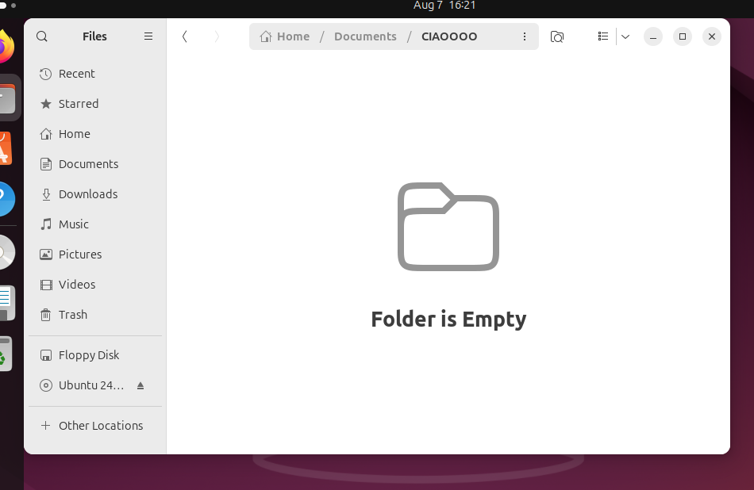

Premiamo il tasto destro del mouse nella cartella CIAOOOO

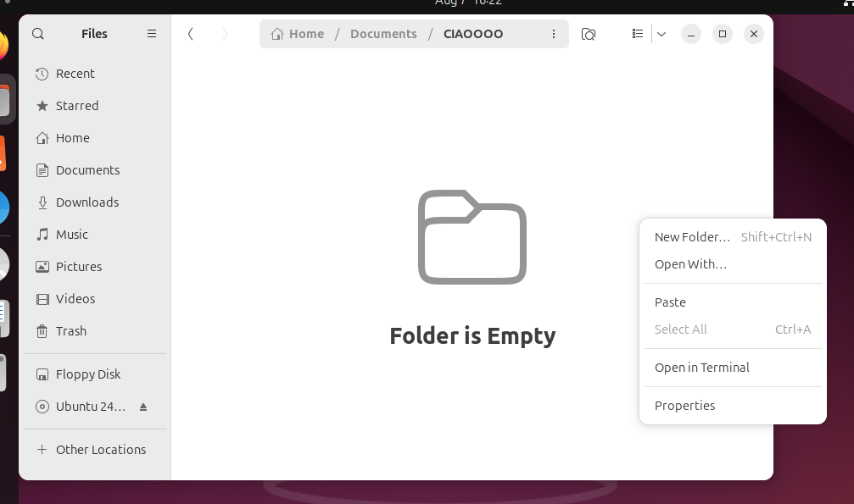

Clicchiamo su “Open in Terminal”:

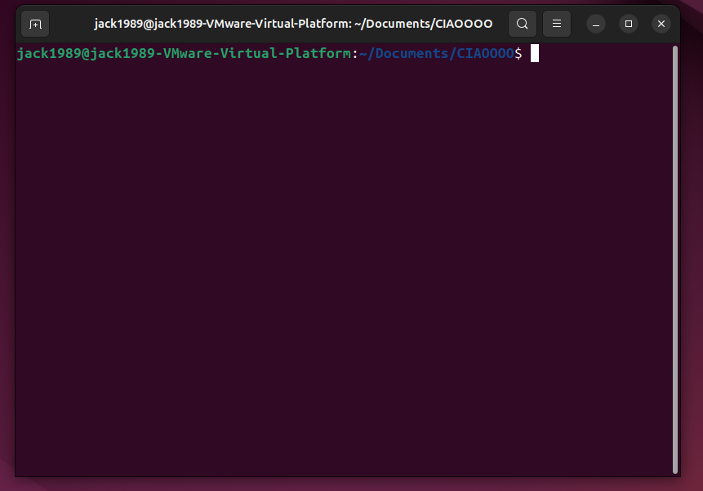

Scrivendo il comando pwd:

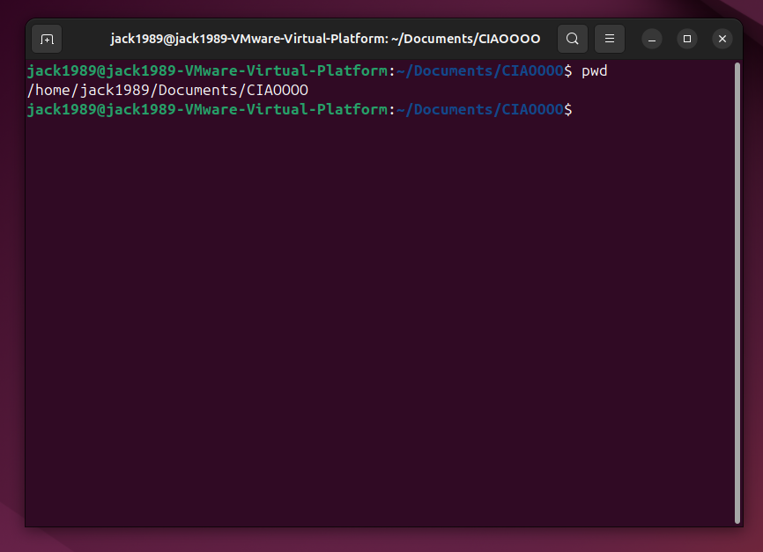

Il path /home/jack1989/Documents/CIAOOOO è chiamato ABSOLUTE PATH.

LS e CD COMMANDS

Ls mostra la lista di cartelle e files che si trovano nella directory nella quale ci troviamo. Nella situazione base, se apro il terminale e digito ls, ottengo la lista di file e cartelle presenti in /home/jack1989.

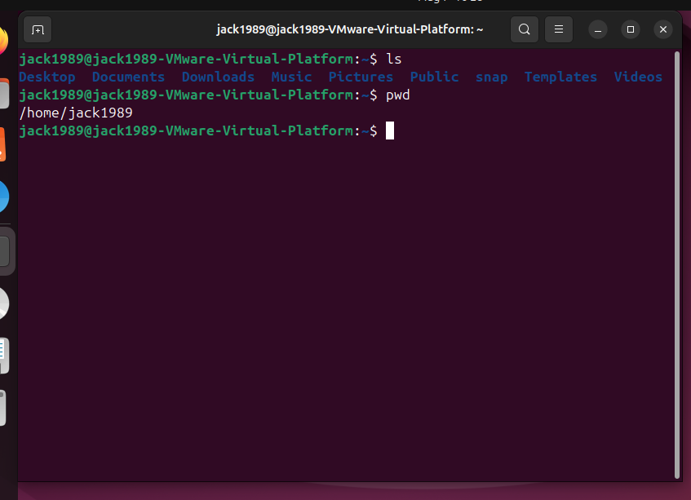

Entriamo dentro una delle cartelle utilizzando il comando cd (change directory):

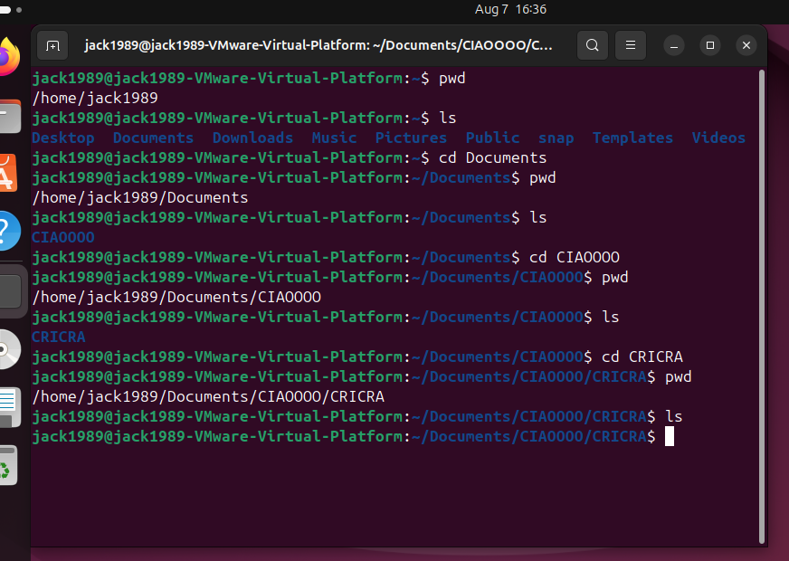

Abbiamo così navigato nella cartella Documents dell’utente jack1989:

/home/jack1989/Documents/CIAOOOO/CRICRA. In CRICRA non ci sono ne files ne cartelle ls non mostrerà nulla.

Possiamo anche tornare indietro. Se dalla cartella CRICRA vogliamo tornare alla cartella CIAOOOO, è sufficiente scrivere cd ../:
Se vogliamo tornare indietro di due cartelle, e quindi passare da /home/jack1989/Documents/CIAOOOO/ a /home/jack1989:
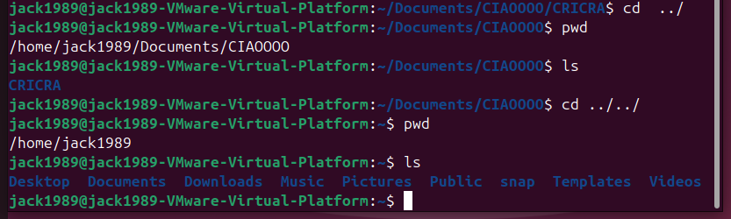

Con ls possiamo anche vedere cosa abbiamo in una cartella senza trovarcisi dentro.

Creiamo altre due cartelle in Documenti.
Per vedere quali sono, possiamo:

- Entrare in documenti:
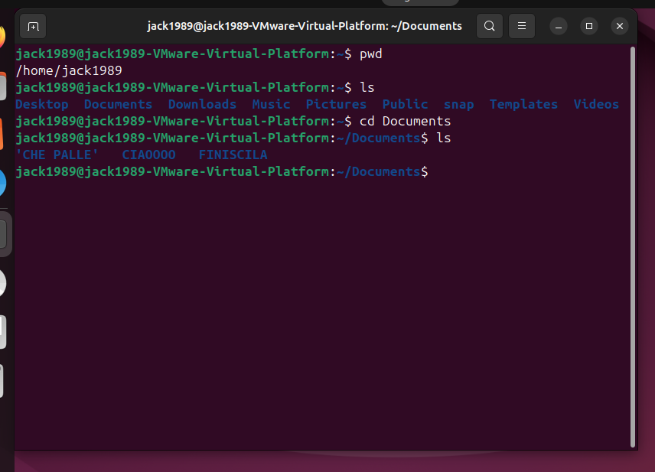
- Usare la cartella precedente a Documents e vedere cosa si trova in documents nel seguente modo:

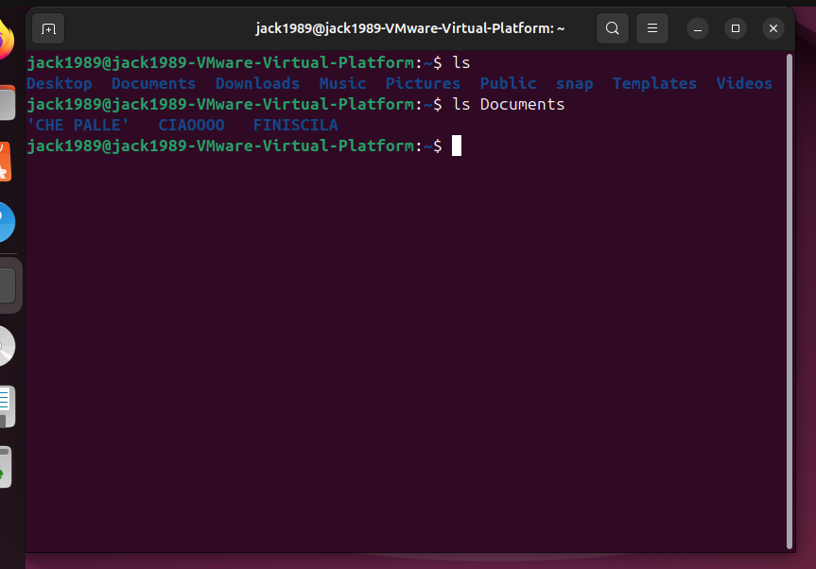

Possiamo anche vedere i file e le cartelle presenti nella root direttamente scrivendo ls /, ovunque ci si trovi:

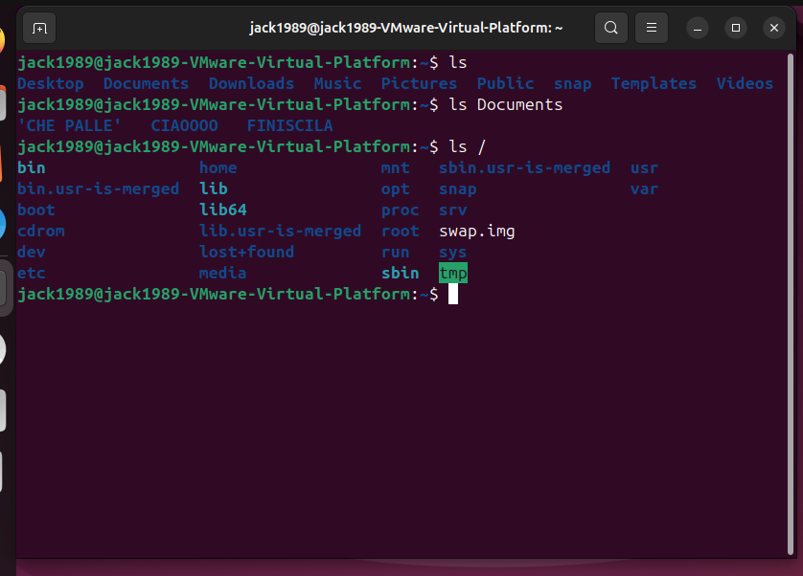

LS OPTIONS
Così come tutti i programmi/comandi, anche ls ha delle opzioni.
Per avere una panoramica di tutte le options e degli operands, come al solito, usiamo il manuale:

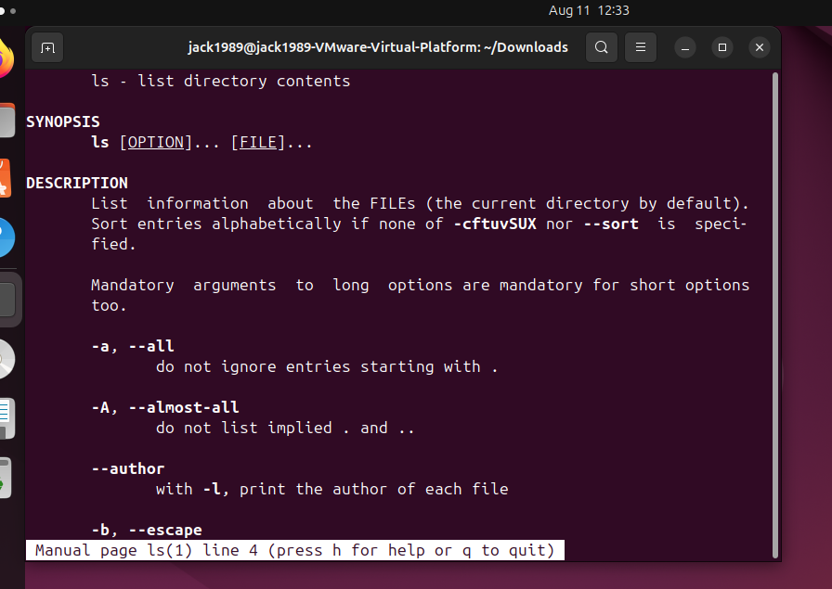

Ovviamente nello screen non possiamo mostrare tutto il manuale. Se scorressimo giù vedremo la lista di options ed operands.
Vediamo quindi le options più utilizzate.

- Long listing format (-l): mostra una lista dettagliata con informazioni come permessi, proprietario, dimensione, data di modifica ecc.
- All (-a): all: mostra tutti gli elementi, compresi quelli nascosti (i nomi che iniziano con .).
- Una combinazione dei due: -la

Long listing format (-l)
Finora abbiamo utilizzato ls per capire quali file e cartelle si trovano nella directory in cui ci troviamo:

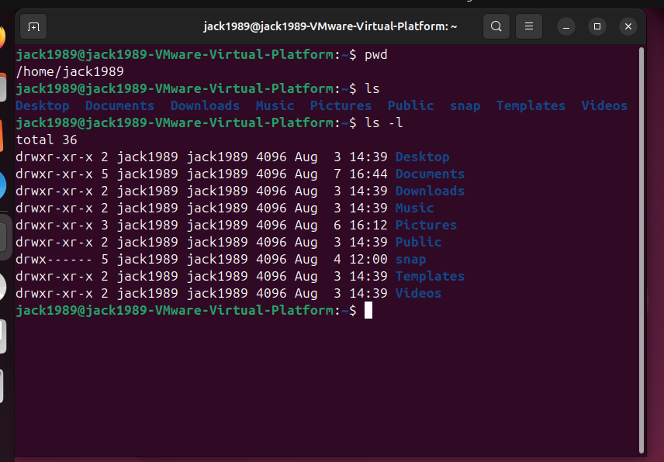

ls mostra un elenco semplice; ls -l utilizza il long listing format e mostra informazioni dettagliate.
total 36 indica il totale dei blocchi di filesystem allocati agli elementi elencati da ls -l; non rappresenta il numero di file/cartelle e, per le directory elencate, non include ricorsivamente il contenuto al loro interno.

Se vogliamo vedere quanto spazio è occupato su disco in termini di kb, gb etc, aggiungiamo l’option -h (human readble) al comando ls. Più in dettaglio, -h mostra le dimensioni in formato leggibile per un essere umano usando unità appropriate (K, M, G...).

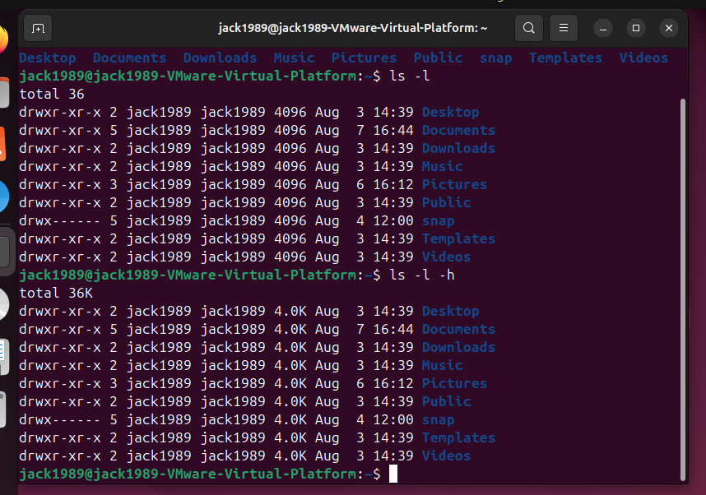

Perfetto! Ovviamente avremmo potuto scrivere (ls -lh).

Descriviamo quindi le colonne, una ad una:

Certo! Prendiamo una singola riga del tuo screenshot, così capiamo ls -l senza anticipare troppo i permessi:
drwxr-xr-x 2 jack1989 jack1989 4096 Aug 3 14:39 Desktop
│ │ │ │ │ │ │
1 2 3 4 5 6 7

1. drwxr-xr-x — tipo e permessi
Questa prima parte contiene due informazioni.
La prima lettera indica il tipo di elemento:
d → directory
- → file normale
Il resto:
rwxr-xr-x
riguarda i permessi.
Per ora possiamo tranquillamente fermarci qui, se non li hai ancora studiati.

2. 2 — numero di hard link
È il link count, cioè il numero di hard link associati all'elemento.
⚠️ Questo non è il numero di file contenuti nella directory.
Se gli hard link non sono ancora comparsi nel corso, io non li approfondirei adesso. Segnati semplicemente:
Numero di hard link. Da approfondire successivamente.

3. jack1989 — owner
Questo è proprio quello che abbiamo appena visto:
L'utente proprietario dell'elemento.
Quindi, per Desktop:
owner → jack1989

4. jack1989 — group
Il secondo jack1989 non indica nuovamente l'owner.
Indica il gruppo associato all'elemento.
In Linux gli utenti possono appartenere a uno o più gruppi. Anche questo diventerà importante quando studierai i permessi.
Quindi nel tuo caso:
owner → jack1989
group → jack1989
Hanno lo stesso nome, ma sono due cose diverse.

5. 4096 — dimensione
Indica la dimensione dell'elemento in byte.
Infatti con:
ls -l
vedi:
4096
mentre con:
ls -lh
vedi:
4.0K
perché -h (human-readable) rende la dimensione più leggibile.
Piccola attenzione: per le directory, quel 4096 non rappresenta la somma delle dimensioni di tutti i file contenuti al loro interno.

6. Aug 3 14:39 — data e ora
Indica quando l'elemento è stato modificato l'ultima volta.
Nel tuo caso:
Aug 3 14:39
significa:
3 agosto alle 14:39.

7. Desktop — nome
Infine abbiamo semplicemente il nome dell'elemento:
Desktop

Quindi puoi leggere la riga:
drwxr-xr-x 2 jack1989 jack1989 4096 Aug 3 14:39 Desktop
come:
«Desktop è una directory, ha determinati permessi, ha 2 hard link, appartiene all'utente jack1989 e al gruppo jack1989, ha dimensione indicata di 4096 byte ed è stata modificata il 3 agosto alle 14:39.»
Per i tuoi appunti, però, non approfondirei ancora hard link, gruppi e permessi se il corso non li ha spiegati. Sapere cosa rappresentano le colonne è sufficiente: li incontrerai molto meglio quando arriverai ai relativi capitoli. 🐧
ALL (-a)

Quando cerchiamo i files e le cartelle con ls compariranno tutti i file e le cartelle che NON iniziano con un punto. In altre parole, Se non utilizziamo la option -a, scrivendo ls i file nascosti e le cartelle nascoste NON verranno mostrat.
Vediamo la differenza:

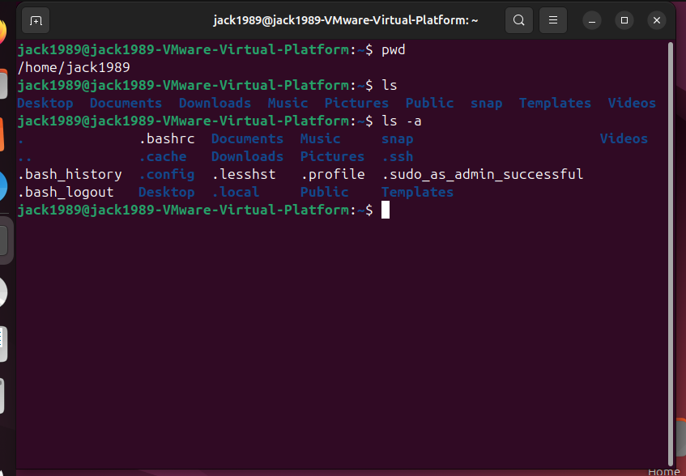

Nel caso in cui abbiamo scritto -a, sono comparsi quindi sia i file/cartelle “normali” sia quelli introdotti da un punto . . In altre parole, con ls da solo i file nascosti non si vedono, mentre con ls -a i file nascosti saranno mostrati.

COMBINAZIONE -l ED -a.

Ovviamente possiamo combinare le due options viste finora per scrivere TUTTE le cartelle e i file presenti in una directory in modo più ordinato. Il comando sarà sempre ls. Le sue options sono -la. In questo modo vedremo tutti i file e le cartelle, anche quelle che iniziano con un punto . (-a), e mostreremo tali file scritti in modo più dettagliato ed ordinato (-l).
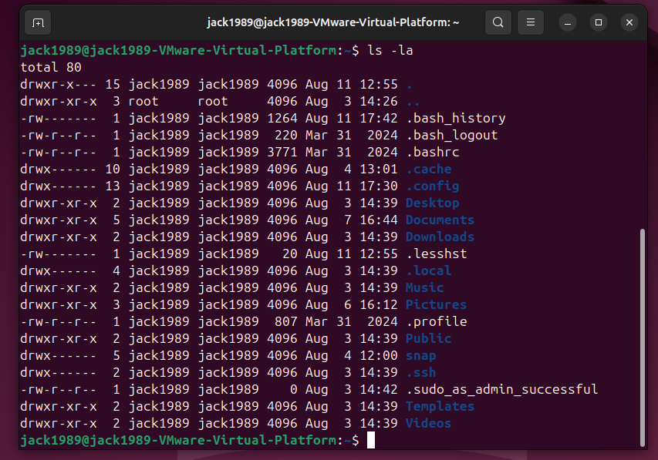

Oppure possiamo scrivere ls -lah se vogliamo avere al posto di 80 la quantità di spazio occupata dai file in termini di kb:

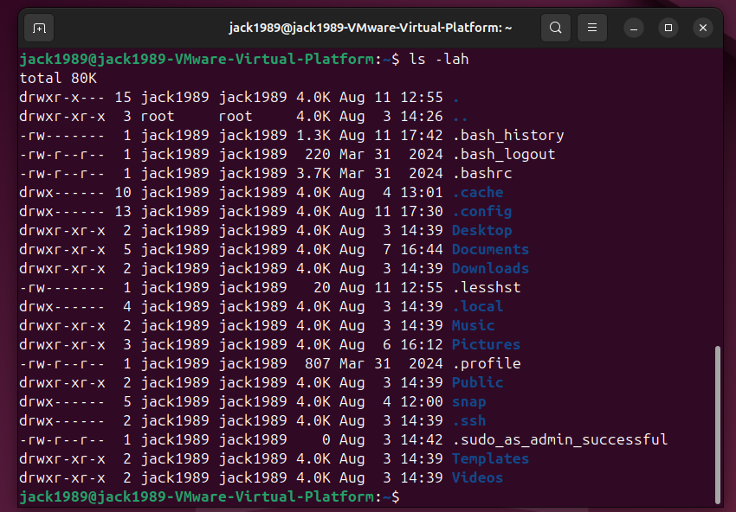

Chiaramente, nel caso in cui h non veniva specificato avevamo anche scritto 4096 nelle 5° colonna. Con l'aggiunta di -h, la dimensione viene mostrata in formato human-readable, utilizzando un'unità appropriata come K, M, G ecc

SORT

Possiamo ovviamente anche ordinare i risultati ottenuti in base a dei canoni. Vediamo il manuale.

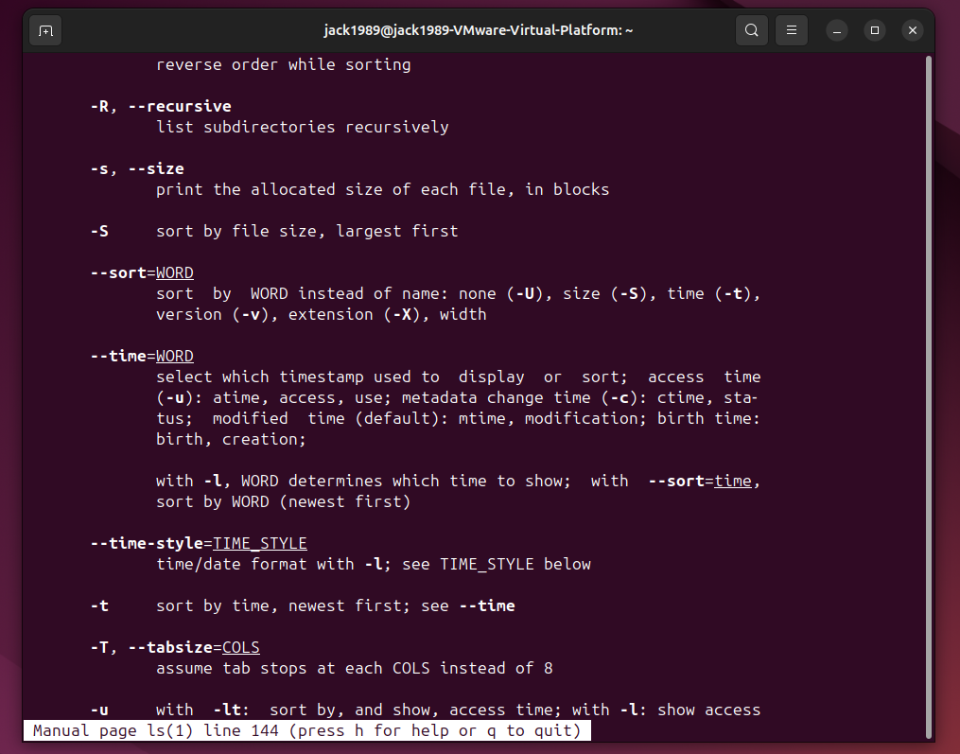

Dal manuale, si evince che possiamo effettuare ordinamenti dei risultati ottenuti in base a vari fattori, come rispetto allo spazio occupato, partendo dal file/cartella che occupa più spazio (-S), oppure si può ordinare rispetto alla data di modifica (-t), rispetto alla versione (-v) etc.
A titolo di esempio, vediamo un ordinamento rispetto alla data di modifica. Linux ordinerà i risultati rispetto alla data di modifica, dalla più recente alla più vecchia. Possiamo scrivere due sintassi equivalenti:

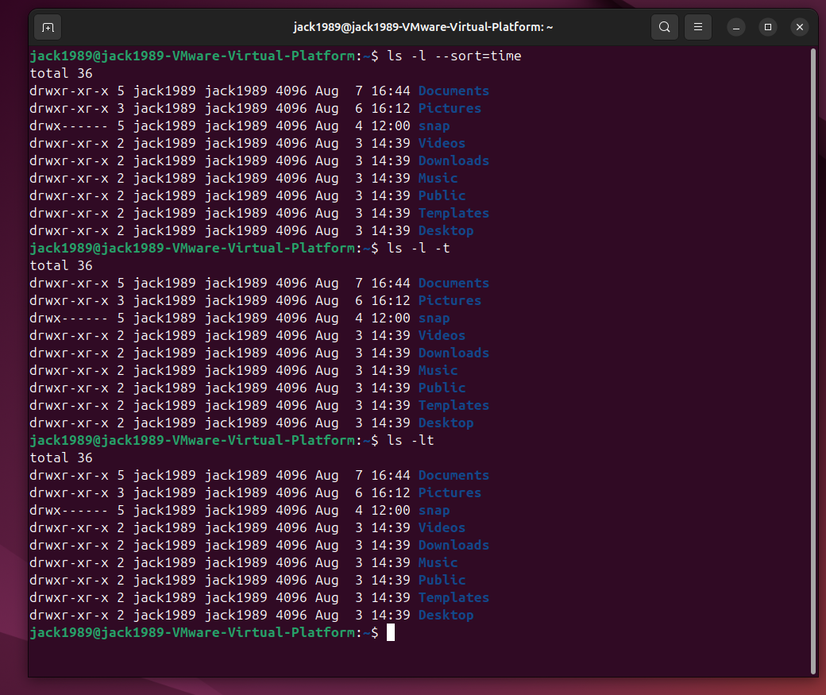

Possiamo anche ordinare in base allo spazio occupato su disco, dal più pesante al meno pesante tramite size. Scriviamo direttamente il comando in forma contratta.

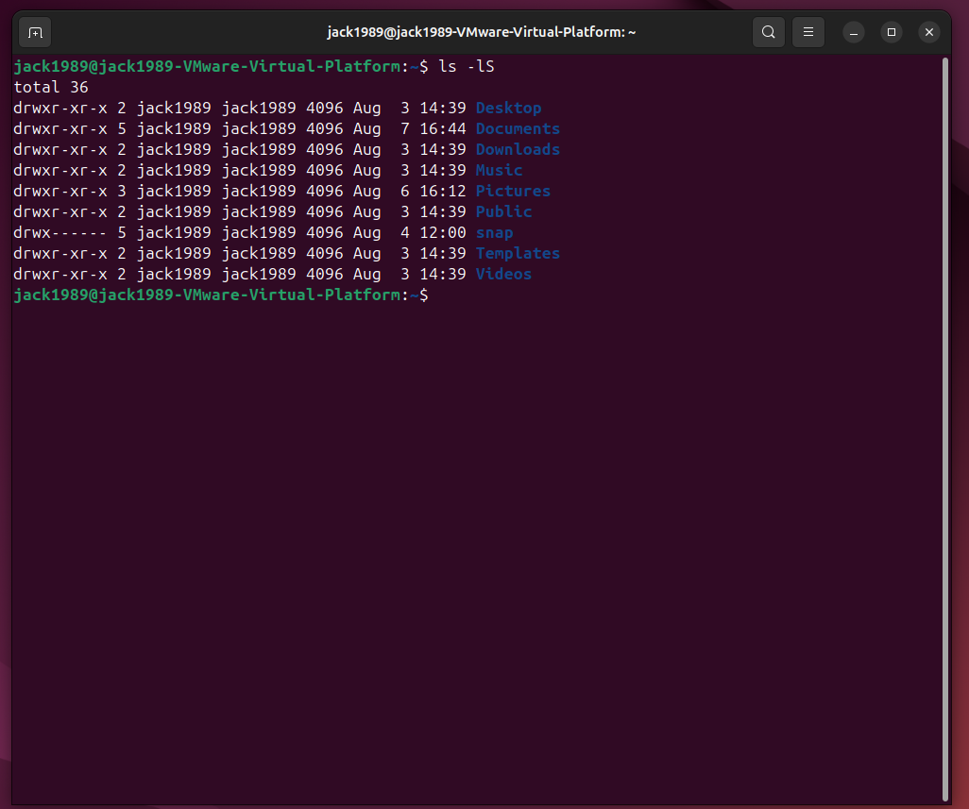

Che in forma estesa sarebbe ls -l --sort=size.
Conviene scrivere i size in termini di kb.

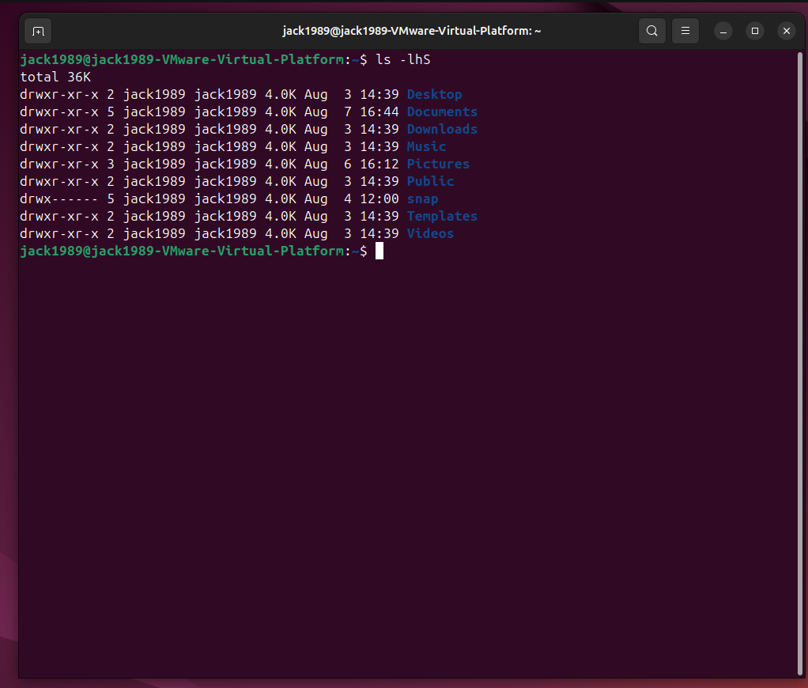

ABSOLUTE PATH E RELATIVE PATH (chatgpt)

Mi fai una mini lezione su absolute path e relative path? Anche con la tilde
Certo. Questa è una distinzione fondamentale per capire cd, e in realtà nei tuoi appunti hai già iniziato a usarla senza darle ancora un nome preciso. 😄

1. Partiamo dal filesystem
Immaginiamo questa struttura:
/
└── home
└── jack1989
├── Documents
│ └── CIAOOOO
├── Downloads
└── Pictures
Supponiamo che tu sia qui:
/home/jack1989
Puoi verificarlo con:
pwd
Ora vuoi raggiungere CIAOOOO.
Hai due modi principali per indicare dove si trova: absolute path e relative path.

2. Absolute path
Un absolute path (percorso assoluto) descrive la posizione di un file o di una directory partendo dalla root directory /.
Per esempio:
/home/jack1989/Documents/CIAOOOO
È un absolute path perché parte da:
/
e descrive tutto il percorso:
/
└── home
└── jack1989
└── Documents
└── CIAOOOO
Quindi puoi scrivere:
cd /home/jack1989/Documents/CIAOOOO

Regola da ricordare
Un absolute path parte dalla root / e identifica la posizione completa dell'elemento nel filesystem.
E la cosa importante è che non importa dove ti trovi in quel momento.
Potresti essere in:
/etc
oppure:
/usr/bin
e:
cd /home/jack1989/Documents/CIAOOOO
ti porterebbe comunque lì.

3. Relative path
Il relative path (percorso relativo) funziona diversamente.
Descrive dove si trova qualcosa rispetto alla directory in cui ti trovi attualmente.
Supponiamo che:
pwd
dia:
/home/jack1989
e vuoi andare in:
/home/jack1989/Documents
Non sei obbligato a scrivere tutto:
cd /home/jack1989/Documents
Puoi semplicemente scrivere:
cd Documents
Perché Documents si trova relativamente alla posizione in cui sei adesso.
Quindi:
POSIZIONE ATTUALE
/home/jack1989
│
└── Documents
Documents è un relative path.
Puoi anche fare:
cd Documents/CIAOOOO
La shell interpreta:
«Partendo dalla directory corrente, entra in Documents, poi in CIAOOOO.»
E arrivi a:
/home/jack1989/Documents/CIAOOOO

Regola da ricordare
Un relative path indica una posizione rispetto alla directory corrente.

4. La differenza fondamentale
Quindi confronta:
cd /home/jack1989/Documents/CIAOOOO
con:
cd Documents/CIAOOOO
Entrambi possono portarti nello stesso posto, ma:
/home/jack1989/Documents/CIAOOOO
↑
parte dalla root /
= ABSOLUTE PATH
mentre:
Documents/CIAOOOO
↑
parte dalla directory corrente
= RELATIVE PATH
Questo si collega perfettamente a pwd:
pwd
ti dice qual è la directory corrente, e quindi ti permette anche di capire da dove verrà interpretato un relative path.

5. E ..?
Anche quello che hai già studiato con:
cd ..
riguarda i relative path.
.. significa:
directory genitore della directory corrente
Se sei in:
/home/jack1989/Documents/CIAOOOO
e fai:
cd ..
vai in:
/home/jack1989/Documents
E puoi anche scrivere:
cd ../..
per risalire di due livelli.
Anche ../.. è un relative path, perché il suo significato dipende da dove ti trovi.

6. E finalmente la tilde ~
Qui c'è una cosa importante.
Hai già imparato correttamente che:
~
rappresenta normalmente la home directory dell'utente corrente. Nei tuoi appunti, per esempio, hai associato ~ alla home di jack1989.
Nel tuo caso:
~
viene espansa dalla shell a qualcosa come:
/home/jack1989
Quindi:
cd ~/Documents
equivale, nel tuo caso, a:
cd /home/jack1989/Documents
Ed ecco la cosa interessante:
~ non significa "directory corrente".
Significa home directory.
Supponiamo che tu sia qui:
/etc
Se scrivi:
cd ~/Documents
la shell interpreta ~ come:
/home/jack1989
e quindi vai in:
/home/jack1989/Documents
Non importa che tu fossi in /etc.

Una tabellina che ti consiglio per gli appunti
Percorso | Esempio | Da dove parte?
Absolute path | /home/jack1989/Documents | Dalla root /
Relative path | Documents/CIAOOOO | Dalla directory corrente
Con .. | ../Documents | Relativo alla directory corrente
Con ~ | ~/Documents | Dalla home dell'utente
Per ora sulla tilde imparerei semplicemente questo:
~ è una scorciatoia che la shell espande nella home directory dell'utente. Per esempio, per jack1989, ~/Documents corrisponde a /home/jack1989/Documents.

Facciamo una prova 😈
Se:
pwd
restituisce:
/home/jack1989/Documents
e vuoi raggiungere:
/home/jack1989/Documents/CIAOOOO
dimmi quali di questi funzionano e, per quelli che funzionano, se stai usando un absolute path, un relative path oppure la tilde:
cd CIAOOOO
cd /home/jack1989/Documents/CIAOOOO
cd ~/Documents/CIAOOOO
Non eseguire nulla: prova a ragionarci. 😈🐧
I primi due sono perfetti. 👏 Sul terzo c'è invece un errore molto interessante, perché hai attribuito a ~ il comportamento di un relative path.

1. cd CIAOOOO ✅
Correttissimo.
Se:
pwd
restituisce:
/home/jack1989/Documents
allora:
cd CIAOOOO
funziona perché CIAOOOO viene cercata rispetto alla directory corrente.
È quindi un relative path.
E hai centrato anche la conseguenza: se fossi, per esempio, in /home/jack1989/Downloads, cd CIAOOOO non funzionerebbe, a meno che anche lì esistesse una directory chiamata CIAOOOO.

2. cd /home/jack1989/Documents/CIAOOOO ✅
Perfetto anche questo.
È un absolute path perché inizia dalla root:
/
Quindi:
cd /home/jack1989/Documents/CIAOOOO
funziona indipendentemente dalla directory corrente.
Potresti trovarti in:
/etc
/usr/bin
/home/jack1989/Downloads
e arriveresti comunque a CIAOOOO.

3. cd ~/Documents/CIAOOOO ❌ → questo invece FUNZIONA!
Ed è qui che voglio fermarmi.
Tu hai ragionato:
«Sono già in ~/Documents, quindi se scrivo ~/Documents/CIAOOOO sto in qualche modo ripartendo da Documents.»
No! 😄
Ricorda:
~ non significa "dove mi trovo".
~ rappresenta la home directory dell'utente corrente. Nei tuoi stessi appunti l'hai definita proprio così.
Nel tuo caso:
~
↓
/home/jack1989
Quindi quando scrivi:
cd ~/Documents/CIAOOOO
la shell espande ~ e ottiene sostanzialmente:
cd /home/jack1989/Documents/CIAOOOO
E quindi funziona perfettamente. 🎯
Non importa affatto che tu sia già dentro Documents.
Potresti essere persino in:
/
e:
cd ~/Documents/CIAOOOO
funzionerebbe comunque.

Quindi confronta queste tre:
cd CIAOOOO
↑
parte dalla DIRECTORY CORRENTE

cd /home/jack1989/Documents/CIAOOOO
↑
parte dalla ROOT /

cd ~/Documents/CIAOOOO
↑
parte dalla HOME ~
La tua confusione è stata semplicemente questa:
directory corrente ≠ ~
Se sei in:
/home/jack1989/Documents
hai:
directory corrente = /home/jack1989/Documents

~ = /home/jack1989
Sono due posti diversi.
E attenzione anche a questo che hai scritto:
~Documents/Documents/CIAOOOO
Non sarebbe il modo per indicare quello che intendi. Se vuoi aggiungere qualcosa dentro la home, dopo ~ metti /:
~/Documents
~/Documents/CIAOOOO
Questa è proprio la distinzione che volevo farti scattare con l'esercizio. 😈
Absolute path → parte da /
Relative path → dipende dalla directory corrente
~ → viene espansa nella home dell'utente
Ora ti farei un secondo esercizio cambiando la directory corrente, perché secondo me dopo quello non li confondi più. 🐧
Ok proviamo
Perfetto. 😈 Questa volta cambiamo la directory di partenza.
Usiamo sempre la tua struttura:
/
└── home
└── jack1989 ← ~
├── Desktop
├── Documents
│ └── CIAOOOO
│ └── CRICRA
├── Downloads
└── Pictures
Adesso supponiamo che:
pwd
restituisca:
/home/jack1989/Downloads
Quindi attenzione:
Directory corrente = /home/jack1989/Downloads
Home (~) = /home/jack1989
Sono diverse.

Esercizio 😈
Dimmi per ciascuno se funziona oppure no e perché. Se funziona, dimmi anche se stiamo usando absolute path, relative path oppure ~.
A
cd Documents/CIAOOOO
B
cd /home/jack1989/Documents/CIAOOOO
C
cd ~/Documents/CIAOOOO
D
cd ../Documents/CIAOOOO
Qui la D è quella bastarda. 😂
Ragiona sempre chiedendoti prima:
«Da dove sta partendo questo percorso?»
Vai!
A. cd Documents/CIAOOOO non funziona, perchè in Downloads non c'è nessuna cartella Documents. Questo è un relative path. B. cd /home/jack1989/Documents/CIAOOOO funziona, anche se ci troviamo in /home/jack1989/Downloads. Questo perché /home/jack1989/Documents/CIAOOOO è un absolute path C. cd ~/Documents/CIAOOOO ci devo ragionare un attimo! Allora, sappiamo che ~ significa /home/jack1989. Questo significa che ~/Documents/CIAOOOO è un full path, quindi possiamo entrare in CIAOOOO a prescindere dalla directory nella quale ci troviamo. D.Allora, ragioniamo. Noi siamo in /home/jack1989/Downloads. Dobbiamo capire cosa succede se entriamo in cd ../Documents/CIAOOOO. Allora. Se scriviamo cd ../ andiamo a finire nella cartella /home/jack1989/. Dopodiché scriviamo cd Documents. entriamo in /home/jack1989/Documents. E, infine, facciamo cd CIAOOOO, ed entriamo così in /home/jack1989/Documents/CIAOOOO. Quindi si, funziona! In questo caso lavoriamo con i relative path
Tutte e quattro corrette. 🔥 E soprattutto la D l'hai ragionata nel modo giusto, pezzo per pezzo.
Solo una precisazione terminologica sulla C.

A — ❌ Non funziona
cd Documents/CIAOOOO
Se siamo in:
/home/jack1989/Downloads
essendo un relative path, Linux lo interpreta rispetto alla directory corrente:
/home/jack1989/Downloads/Documents/CIAOOOO
Ma quella struttura non esiste. Perfetto.

B — ✅ Funziona
cd /home/jack1989/Documents/CIAOOOO
Absolute path. Parte da /, quindi la directory corrente non conta.
Perfetto anche questo.

C — ✅ Funziona
cd ~/Documents/CIAOOOO
Il tuo ragionamento è corretto:
~ → /home/jack1989
quindi la shell espande il percorso a:
/home/jack1989/Documents/CIAOOOO
e arrivi a CIAOOOO indipendentemente dalla directory corrente.
L'unica cosa che cambierei è «è un full path». Per evitare confusione, direi:
È un percorso che usa ~, che la shell espande nella home directory dell'utente.
Dopo l'espansione ottieni infatti un absolute path.
Quindi non serve inventarci una terza categoria chiamata full path: per ora tieni distinti absolute path, relative path e l'uso della tilde ~.

D — ✅ Funziona
cd ../Documents/CIAOOOO
E qui hai ragionato benissimo.
Partiamo da:
/home/jack1989/Downloads
.. significa directory genitore:
/home/jack1989/Downloads
↑
..

→ /home/jack1989
Da lì proseguiamo con:
Documents/CIAOOOO
ottenendo:
/home/jack1989/Documents/CIAOOOO
Quindi:
cd ../Documents/CIAOOOO
è un relative path. ✅
Nota una cosa importante: non vengono realmente eseguiti tre cd. Il tuo ragionamento:
cd ..
cd Documents
cd CIAOOOO
è perfetto per capire mentalmente cosa succede, ma hai dato alla shell un unico percorso:
cd ../Documents/CIAOOOO

Direi che il concetto ti è scattato. 😄
La regola mentale definitiva può essere:
/home/... → parte dalla root / → ABSOLUTE PATH

Documents/... → parte da dove sono → RELATIVE PATH

../Documents → parte da dove sono → RELATIVE PATH

~/Documents → ~ indica la mia HOME
E la cosa più importante che prima ti aveva fregato:
~ NON significa "dove mi trovo".
~ significa "la mia home directory".
Questa adesso direi che ce l'hai. 🐧💪

NB: La tilde ~ indica la home directory dell'utente corrente

ALTRE CARTELLE

Partiamo dale cartelle presenti nella root:

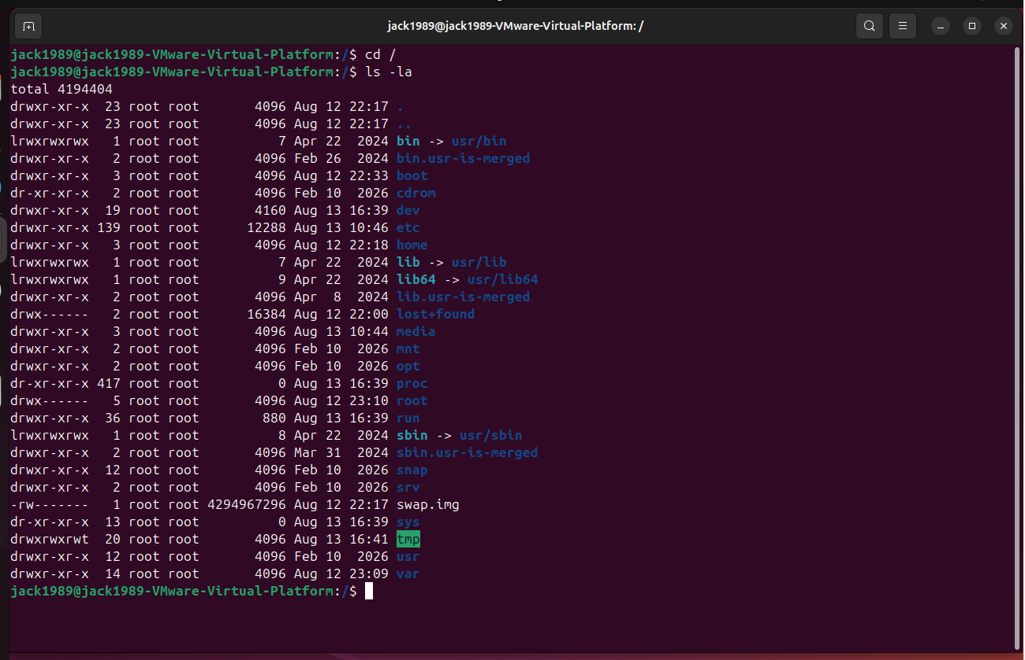

Navighiamo quindi la root, anche se in modo superficiale.

CARTELLA bin
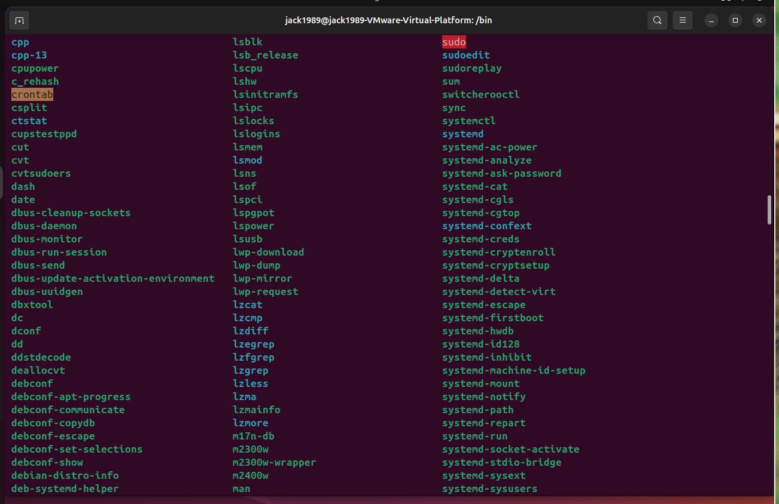

Si noti dallo screen che, tra i vari programmi, c’è il notissimo comando date, man, etc. Questi programmi sono ordinati in ordine alfabetico.
Torniamo alla root:

CARTELLA etc

Dalla root, entriamo nella directory etc:
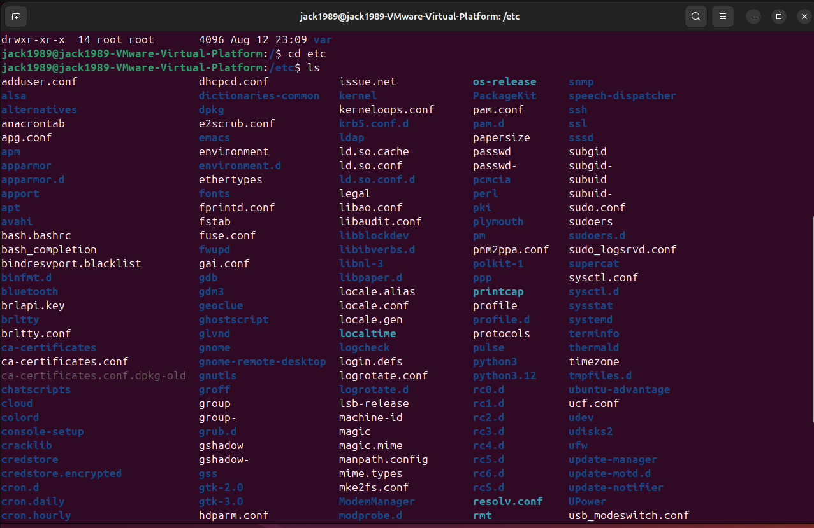

La directory:
/etc
contiene principalmente file di configurazione del sistema e dei programmi installati.
Una buona definizione per i tuoi appunti sarebbe:
/etc è una directory del filesystem Linux che contiene principalmente file di configurazione del sistema e dei servizi/programmi installati.
Per esempio potresti incontrare:
/etc/
├── nanorc ← configurazione di nano
├── passwd ← informazioni sugli account utente
├── group ← informazioni sui gruppi
├── hosts ← associazioni locali tra nomi e indirizzi
├── ssh/ ← configurazione di SSH
└── cron.d/ ← configurazioni relative a cron
Attenzione però a una cosa importante: /etc non contiene normalmente i programmi stessi. Per esempio, puoi avere:
/usr/bin/nano ← programma/eseguibile nano
/etc/nanorc ← configurazione di nano
Questa distinzione è molto utile.
E guarda come comincia a prendere forma il filesystem che stai studiando:
/
├── home/ ← home degli utenti ordinari
│ └── jack1989/
├── root/ ← home dell'utente root
├── etc/ ← configurazioni del sistema
├── usr/
│ └── bin/ ← molti programmi eseguibili
└── ...
Quindi quando vedi un percorso che comincia con:
/etc/...
puoi iniziare a pensare:
«Probabilmente sto guardando qualcosa relativo alla configurazione.»
Non è una regola da usare alla cieca, ma come modello mentale iniziale è ottimo. 🐧

Vediamo ora alcuni di questi file presenti nella directory etc.
Cron è il servizio che si occupa di eseguire automaticamente attività programmate nel tempo su sistemi Unix/Linux.
Immaginalo come una specie di sveglia di Linux:
CRON
│
│ controlla: "C'è qualcosa da eseguire adesso?"
│
├── 10:00 → esegui comando A
├── 15:30 → esegui comando B
└── 20:00 → esegui script di backup
Tu quindi stabilisci cosa deve essere eseguito e quando, mentre cron si occupa di farlo effettivamente partire al momento previsto.
Ed ecco la relazione con crontab:
CRONTAB
"Ogni giorno alle 20:00 esegui backup.sh"
│
▼
CRON
│
arriva alle 20:00
│
▼
esegue backup.sh
Quindi, per i tuoi appunti, puoi usare queste due definizioni:
Cron: servizio utilizzato per eseguire automaticamente comandi o script secondo una pianificazione temporale.
Crontab: configurazione/tabella che contiene le attività pianificate che cron deve eseguire e indica quando devono essere eseguite.
Quindi cron è quello che esegue, mentre crontab contiene le istruzioni di pianificazione.

Vediamo invece nanorc.
nanorc è il file di configurazione dell'editor di testo GNU nano. Può esistere una configurazione globale, /etc/nanorc, e una configurazione personale dell'utente, ~/.nanorc.
CARTELLA media
Torniamo alla cartella root con con “cd /” e poi “ls -la”, ed entriamo nella cartella “media”.
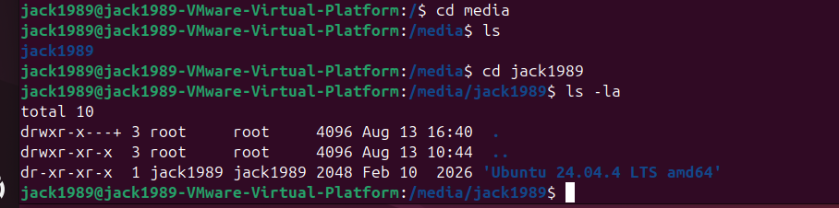

questo screenshot è perfetto perché ci fa vedere cosa è effettivamente montato dentro /media/jack1989.
Hai eseguito:
cd /media/jack1989
ls -la
e ottieni:
.
..
'Ubuntu 24.04.4 LTS amd64'
In realtà, quindi, lì dentro hai un solo elemento interessante:
Ubuntu 24.04.4 LTS amd64

Cos'è?
Quasi certamente è il supporto/immagine di installazione di Ubuntu montato nella macchina virtuale — in pratica il CD/DVD virtuale collegato da VMware.
La struttura è:
/media
└── jack1989
└── Ubuntu 24.04.4 LTS amd64
↑
supporto montato
Ubuntu lo ha montato automaticamente sotto /media/jack1989, esattamente secondo il meccanismo di cui stavamo parlando.
Gli altri due elementi:
.
..
non sono normali cartelle che hai creato tu.
Hai già incontrato .. con cd:
. → directory corrente
.. → directory genitore
Quindi, trovandoti in:
/media/jack1989
hai:
. → /media/jack1989
.. → /media
Li vedi perché hai utilizzato:
ls -la
e -a mostra anche i nomi che iniziano con ..

E guarda la riga di Ubuntu
Nel tuo screenshot compare:
dr-xr-xr-x 1 jack1989 jack1989 2048 ... 'Ubuntu 24.04.4 LTS amd64'
La prima lettera è:
d
quindi dal punto di vista del filesystem lo stai vedendo come una directory in cui puoi entrare:
cd "Ubuntu 24.04.4 LTS amd64"
Le virgolette servono qui perché il nome contiene degli spazi. Questo sarà un altro concetto utile da imparare.
Quindi adesso /media dovrebbe esserti molto più chiara:
/media contiene tipicamente i punti di mount usati per supporti rimovibili/montati automaticamente. Nel tuo caso, sotto /media/jack1989 è montato il supporto Ubuntu 24.04.4 LTS amd64.
E questo non è un esempio inventato: stai vedendo il concetto direttamente sulla tua VM. 😄🐧

CARTELLA var

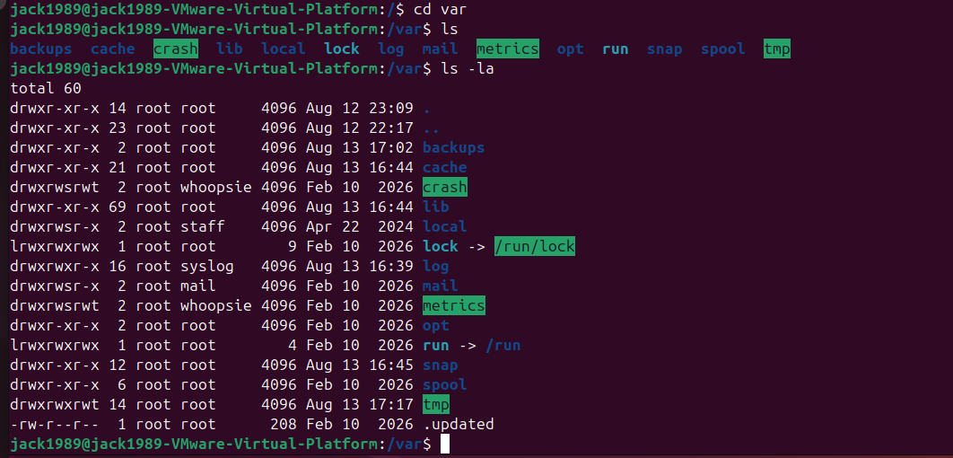

Dentro /var nel tuo Ubuntu vedo:
/var/
├── backups
├── cache
├── crash
├── lib
├── local
├── lock
├── log
├── mail
├── metrics
├── opt
├── run
├── snap
├── spool
└── tmp
Ma non devi imparare questa lista a memoria adesso. Se vuoi capire il concetto, guardiamone solo alcuni.
/var/log è il più intuitivo: contiene log, cioè registrazioni di eventi prodotti dal sistema e dai servizi. Questi file cambiano continuamente mentre il computer funziona.
/var/cache contiene dati memorizzati in cache, che possono essere riutilizzati per evitare di recuperarli o generarli nuovamente.
/var/backups può contenere copie di backup di alcuni file/dati di sistema.
/var/tmp contiene file temporanei, con caratteristiche diverse da /tmp che studierai eventualmente più avanti.
Ed ecco perché queste cose stanno bene sotto /var: il loro contenuto può cambiare mentre il sistema viene utilizzato.
C'è anche una cosa interessante che ormai sei in grado di leggere da solo. Guarda:
lock -> /run/lock
run -> /run
e davanti alle rispettive righe compare:
l
invece di:
d
Quindi quelle due non sono normali directory: sono symbolic link. Ma i symbolic link non li abbiamo ancora studiati, quindi per ora li lascerei stare.
Per i tuoi appunti manterrei solo:
/var (variable) contiene dati che cambiano durante il normale funzionamento del sistema, come log, cache, file temporanei e altri dati utilizzati da programmi e servizi.
E come esempio principale:
/var/log → log del sistema e dei servizi
Stop. 😂 Non trasformiamo l'esplorazione di /var in altre 14 pagine di appunti prima ancora che il corso te la chieda.

